注：只有通过困难生认定的学生才可以申请思源基金
进学校主页——校园门户（学号进入）——主面上“更多”——学生工作——思源基金申请
思源基金流程为四大步：
A：学生网上申请
B：班主任进系统审核
C：系分管思源老师进系统审核
D：学工部终审

一、学生申请：
1、首先学生登陆系统，点击学生资助-----申请资助项目-----思源基金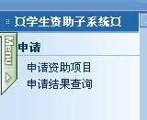
2、学生填写申请表之后点击提交，学生申请操作结束，接下去就是班主任，系，学生处的审核工作。学生在申请结果查询里可能查询自己申请思源基金的进度情况。
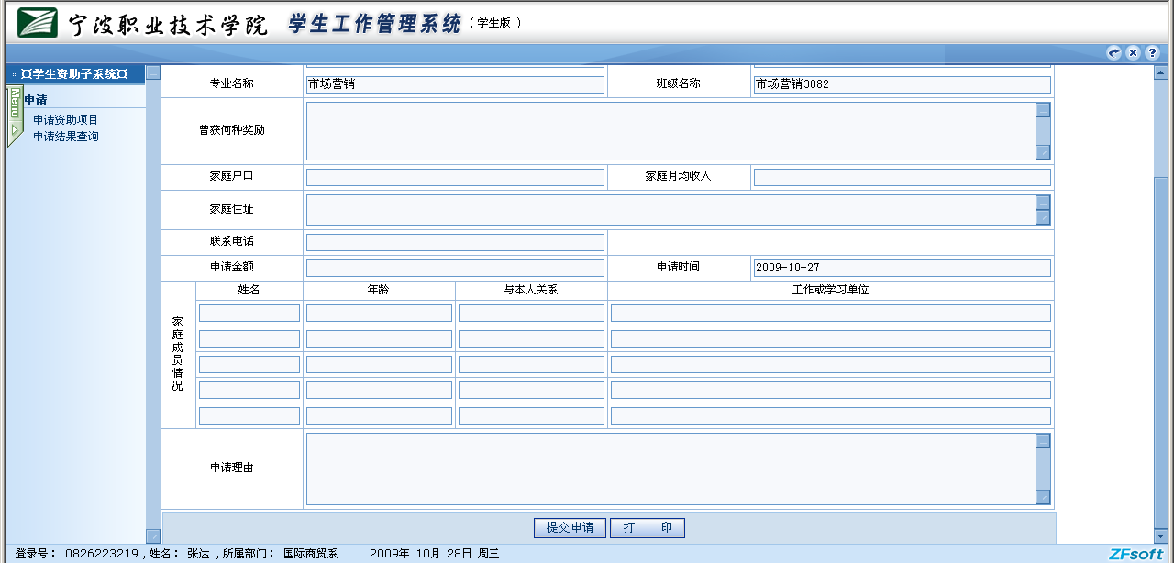

二、班主任审核工作：
- 由该学生所在班级的相应老师登陆系统，点击学生资助-----审核资助项目-----思源基金。
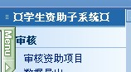
- 审核操作
双击某条申请记录，在保荐人审核结果里选择审核结果（通过，不通过），再在审批金额里填写上班主任审批的金额。并可以在“数据导出”里对记录进行Excel 导出。
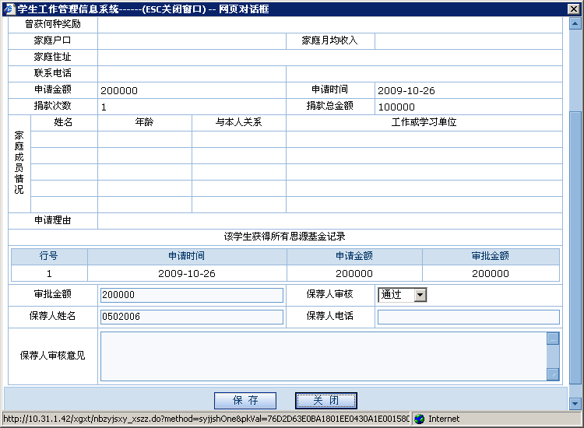

三、系审核：
跟班和任审核步骤一样

四、学生处终审：
跟班主任审核步骤一样

五、数据的导出:
点击数据导出---在导出项目里选择要导出的对像，在左边的框里选择要导出的字段点击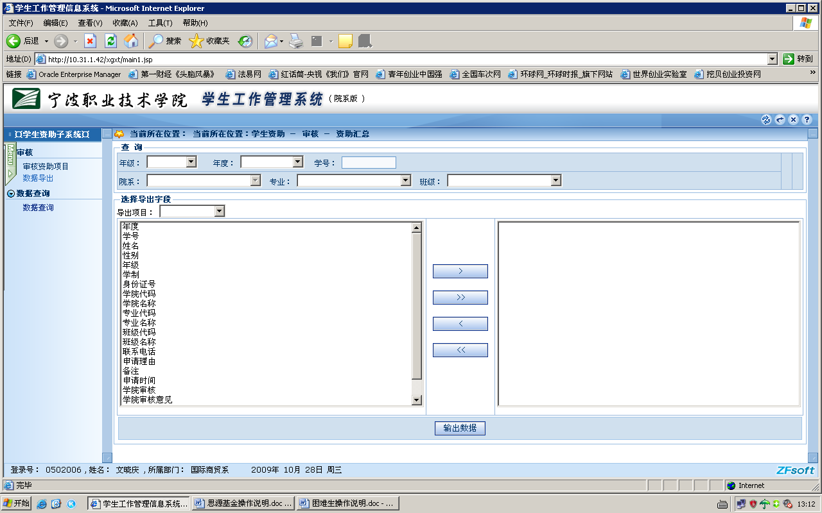，将要导出的字段移到右边的框，最后点下面的输出数据，就可将数据以Execl 格式导出。当点击安钮时，将左边的字段全部移到右边，即导出全部可见字段。

